Министерство науки и высшего образования Российской Федерации

Федеральное государственное автономное образовательное учреждение высшего образования

«Национальный исследовательский университет ИТМО»

Факультет Программной инженерии и компьютерной техники

**Курсовая работа по теме:**

**Синтез комбинационных схем**

**Вариант: 58**

Работу выполнил:

Хайкин Олег Игоревич

группа: Р3131

Преподаватель:

Поляков Владимир Иванович

Санкт-Петербург

2021

Оглавление

1. Первая часть 3

1.1 Исходная функция 3

1.2 Таблица истинности 3

1.3 Нахождение простых импликант 4

1.4 Выделение существенных импликант 4

1.5 Дальнейшее упрощение таблицы 5

Упрощённая таблица 5

1.6 Метод Петрика 5

1.7 МДНФ 6

Получение МДНФ картами Карно 6

1.8 Факторизация 6

1.9 Синтез комбинационных схем в булевом базисе 7

Парафазные входы: 7

Однофазные входы: 7

1.10 Синтез комбинационных схем в универсальном базисе 8

Базис ИЛИ-НЕ 8

1.11 Анализ комбинационной схемы 8

2. Вторая часть 9

2.1 Таблица истинности 9

2.2 Минимизация булевых функций системы 9

2.3 Преобразование минимальных форм булевых функций системы 11

2.4 Синтез многовыходной комбинационной схемы в булевом базисе 12

2.5 Анализ многовыходной комбинационной схемы 13

# 1. Первая часть

1.1 Исходная функция

|  |
| --- |
| f=1: |
| 2≤|x2x3-x4x5x1|≤3 |
| f=d: |
| |x2x3-x4x5x1|=4 |

1.2 Таблица истинности

|  |  |  |  |  |  |  |  |  |  |  |
| --- | --- | --- | --- | --- | --- | --- | --- | --- | --- | --- |
| x1 | x2 | x3 | x4 | x5 | x2x3 | x4x5x1 | x4x5x1(dec) | x2x3(dec) | |-| | f |
| 0 | 0 | 0 | 0 | 0 | 00 | 000 | 0 | 0 | 0 | 0 |
| 0 | 0 | 0 | 0 | 1 | 00 | 010 | 2 | 0 | 2 | 1 |
| 0 | 0 | 0 | 1 | 0 | 00 | 100 | 4 | 0 | 4 | d |
| 0 | 0 | 0 | 1 | 1 | 00 | 110 | 6 | 0 | 6 | 0 |
| 0 | 0 | 1 | 0 | 0 | 01 | 000 | 0 | 1 | 1 | 0 |
| 0 | 0 | 1 | 0 | 1 | 01 | 010 | 2 | 1 | 1 | 0 |
| 0 | 0 | 1 | 1 | 0 | 01 | 100 | 4 | 1 | 3 | 1 |
| 0 | 0 | 1 | 1 | 1 | 01 | 110 | 6 | 1 | 5 | 0 |
| 0 | 1 | 0 | 0 | 0 | 10 | 000 | 0 | 2 | 2 | 1 |
| 0 | 1 | 0 | 0 | 1 | 10 | 010 | 2 | 2 | 0 | 0 |
| 0 | 1 | 0 | 1 | 0 | 10 | 100 | 4 | 2 | 2 | 1 |
| 0 | 1 | 0 | 1 | 1 | 10 | 110 | 6 | 2 | 4 | d |
| 0 | 1 | 1 | 0 | 0 | 11 | 000 | 0 | 3 | 3 | 1 |
| 0 | 1 | 1 | 0 | 1 | 11 | 010 | 2 | 3 | 1 | 0 |
| 0 | 1 | 1 | 1 | 0 | 11 | 100 | 4 | 3 | 1 | 0 |
| 0 | 1 | 1 | 1 | 1 | 11 | 110 | 6 | 3 | 3 | 1 |
| 1 | 0 | 0 | 0 | 0 | 00 | 001 | 1 | 0 | 1 | 0 |
| 1 | 0 | 0 | 0 | 1 | 00 | 011 | 3 | 0 | 3 | 1 |
| 1 | 0 | 0 | 1 | 0 | 00 | 101 | 5 | 0 | 5 | 0 |
| 1 | 0 | 0 | 1 | 1 | 00 | 111 | 7 | 0 | 7 | 0 |
| 1 | 0 | 1 | 0 | 0 | 01 | 001 | 1 | 1 | 0 | 0 |
| 1 | 0 | 1 | 0 | 1 | 01 | 011 | 3 | 1 | 2 | 1 |
| 1 | 0 | 1 | 1 | 0 | 01 | 101 | 5 | 1 | 4 | d |
| 1 | 0 | 1 | 1 | 1 | 01 | 111 | 7 | 1 | 6 | 0 |
| 1 | 1 | 0 | 0 | 0 | 10 | 001 | 1 | 2 | 1 | 0 |
| 1 | 1 | 0 | 0 | 1 | 10 | 011 | 3 | 2 | 1 | 0 |
| 1 | 1 | 0 | 1 | 0 | 10 | 101 | 5 | 2 | 3 | 1 |
| 1 | 1 | 0 | 1 | 1 | 10 | 111 | 7 | 2 | 5 | 0 |
| 1 | 1 | 1 | 0 | 0 | 11 | 001 | 1 | 3 | 2 | 1 |
| 1 | 1 | 1 | 0 | 1 | 11 | 011 | 3 | 3 | 0 | 0 |
| 1 | 1 | 1 | 1 | 0 | 11 | 101 | 5 | 3 | 2 | 1 |
| 1 | 1 | 1 | 1 | 1 | 11 | 111 | 7 | 3 | 4 | d |

# 1.3 Нахождение простых импликант

|  |  |  |  |  |  |
| --- | --- | --- | --- | --- | --- |
| K^0(f) and N(f) | |  |  |  | K^1(f) |
|  |  |  |  |  |  |
| 1 | 00001 | . | 1 | X0001 | 1-7 |
| 2 | 00010 | . | 2 | 00X10 | 2-4 |
| 3 | 01000 | . | 3 | 0X010 | 2-5 |
| 4 | 00110 | . | 4 | 010X0 | 3-5 |
| 5 | 01010 | . | 5 | 01X00 | 3-6 |
| 6 | 01100 | . | 6 | X0110 | 4-10 |
| 7 | 10001 | . | 7 | 0101X | 5-8 |
| 8 | 01011 | . | 8 | X1010 | 5-11 |
| 9 | 10101 | . | 9 | X1100 | 6-12 |
| 10 | 10110 | . | 10 | 10X01 | 7-9 |
| 11 | 11010 | . | 11 | 01X11 | 8-13 |
| 12 | 11100 | . | 12 | 1X110 | 10-14 |
| 13 | 01111 | . | 13 | 11X10 | 11-14 |
| 14 | 11110 | . | 14 | 111X0 | 12-14 |
| 15 | 11111 | . | 15 | X1111 | 13-15 |
|  |  |  | 16 | 1111X | 14-15 |

Z(f)=K^1(f)

1.4 Выделение существенных импликант

|  |  |  |  |  |  |  |  |  |  |  |  |  |
| --- | --- | --- | --- | --- | --- | --- | --- | --- | --- | --- | --- | --- |
|  |  | 00001 | 00110 | 01000 | 01010 | 01100 | 01111 | 10001 | 10101 | 11010 | 11100 | 11110 |
|  |  | 1 | 2 | 3 | 4 | 5 | 6 | 7 | 8 | 9 | 10 | 11 |
| 1 | X0001 | * |  |  |  |  |  | * |  |  |  |  |
| 2 | 00X10 |  | * |  |  |  |  |  |  |  |  |  |
| 3 | 0X010 |  |  |  | * |  |  |  |  |  |  |  |
| 4 | 010X0 |  |  |  | * |  |  |  |  |  |  |  |
| 5 | 01X00 |  |  | * |  | * |  |  |  |  |  |  |
| 6 | X0110 |  | * |  |  |  |  |  |  |  |  |  |
| 7 | 0101X |  |  |  | * |  |  |  |  |  |  |  |
| 8 | X1010 |  |  |  | * |  |  |  |  | * |  |  |
| 9 | X1100 |  |  |  |  | * |  |  |  |  | * |  |
| 10 | 10X01 |  |  |  |  |  |  | * | * |  |  |  |
| 11 | 01X11 |  |  |  |  |  | * |  |  |  |  |  |
| 12 | 1X110 |  |  |  |  |  |  |  |  |  |  | * |
| 13 | 11X10 |  |  |  |  |  |  |  |  | * |  | * |
| 14 | 111X0 |  |  |  |  |  |  |  |  |  | * | * |
| 15 | X1111 |  |  |  |  |  | * |  |  |  |  |  |
| 16 | 1111X |  |  |  |  |  |  |  |  |  |  | * |

T={X0001, 01X00, 10X01}

# 1.5 Дальнейшее упрощение таблицы

|  |  |  |  |  |  |  |  |
| --- | --- | --- | --- | --- | --- | --- | --- |
|  |  | 00110 | 01010 | 01111 | 11010 | 11100 | 11110 |
|  |  | a | b | c | d | e | f |
| 00X10 | A | * |  |  |  |  |  |
| 0X010 | B |  | * |  |  |  |  |
| 010X0 | C |  | * |  |  |  |  |
| X0110 | D | * |  |  |  |  |  |
| 0101X | E |  | * |  |  |  |  |
| X1010 | F |  | * |  | * |  |  |
| X1100 | G |  |  |  |  | * |  |
| 01X11 | H |  |  | * |  |  |  |
| 1X110 | I |  |  |  |  |  | * |
| 11X10 | J |  |  |  | * |  | * |
| 111X0 | K |  |  |  |  | * | * |
| X1111 | L |  |  | * |  |  |  |
| 1111X | M |  |  |  |  |  | * |

|  |
| --- |
| B $<$ F  С<F  E<F |
| G<K  I<J  I<K  M<J M<K |

Для упрощения избавимся от строк, являющихся подмножествами других.

|  |  |  |  |  |  |  |
| --- | --- | --- | --- | --- | --- | --- |
|  | a | b | c | d | e | f |
| A | * |  |  |  |  |  |
| D | * |  |  |  |  |  |
| F |  | * |  | * |  |  |
| H |  |  | * |  |  |  |
| J |  |  |  | * |  | * |
| K |  |  |  |  | * | * |
| L |  |  | * |  |  |  |

После упрощения появились новые существенные импликанты. Выпишем их и уберём их из таблицы:

T1={F, K}

## Упрощённая таблица

|  |  |  |
| --- | --- | --- |
|  | a | c |
| A | * |  |
| D | * |  |
| H |  | * |
| L |  | * |

Упростить таблицу дальше невозможно. Для определения МДНФ используем метод Петрика.

1.6 Метод Петрика

Y=(A˅D) (H˅L)

Y= AH˅AL˅DH˅DL

1.7 МДНФ

Получаем 4 МДНФ:

{T, T1, A, F, H, K}; {T, T1, A, F, K, L}; {T, T1, D, F, H, K}; {T, T1, D, F, K, L}

Возьмём {T, T1, A, F, H, K}:

{X0001, 01X00, 10X01, 00X10, X1010, 01X11, 111X0}

МДНФ имеет следующий вид:

f= $\overline{x_{2}} \overline{x_{3}} \overline{x_{4}} x_{5} ˅ \overline{x_{1}} x_{2} \overline{x_{4}} \overline{x_{5}} ˅ x_{1} \overline{x_{2}} \overline{x_{4}} x_{5} ˅ \overline{x_{1}} \overline{x_{2}} x_{4} \overline{x_{5}} ˅ x_{2} \overline{x_{3}} x_{4} \overline{x_{5}} ˅ \overline{x_{1}} x_{2} x_{4} x_{5} ˅ x_{1} x_{2} x_{3} \overline{x_{5}}$

Sa=28; Sb=35

## Получение МДНФ картами Карно

|  |  |  |  |  |  |  |  |  |  |  |
| --- | --- | --- | --- | --- | --- | --- | --- | --- | --- | --- |
| x1x2\x3x4 | 00 | 01 | 11 | 10 |  | x1x2\x3x4 | 00 | 01 | 11 | 10 |
| 00 |  | d | 1 |  | 00 | 1 |  |  |  |
| 01 | 1 | 1 |  | 1 | 01 |  | d | 1 |  |
| 11 |  | 1 | 1 | 1 | 11 |  |  | d |  |
| 10 |  |  | d |  | 10 | 1 |  |  | 1 |

x5=0 x5=1

Полученное МДНФ: {X0001, 01X00, 10X01, 00X10, X1010, 01X11, 111X0}

1.8 Факторизация

{X0001, 01X00, 10X01, 00X10, X1010, 01X11, 111X0}

$$f=\overline{x_{2}} \overline{x_{3}} \overline{x_{4}} x_{5} ˅ \overline{x_{1}} x_{2} \overline{x_{4}} \overline{x_{5}} ˅ x_{1} \overline{x_{2}} \overline{x_{4}} x_{5} ˅ \overline{x_{1}} \overline{x_{2}} x_{4} \overline{x_{5}} ˅ x_{2} \overline{x_{3}} x_{4} \overline{x_{5}} ˅ \overline{x_{1}} x_{2} x_{4} x_{5} ˅ x_{1} x_{2} x_{3} \overline{x_{5}}== \overline{x_{2}} \overline{x_{4}} x_{5}\left(\overline{x_{3}} ˅ x_{1}\right)˅ x_{4} \overline{x_{5}} \left(\overline{x_{1}} \overline{x_{2}} ˅ x_{2} \overline{x_{3}}\right)˅ \overline{x_{1}} x_{2}\left( \overline{x_{4}} \overline{x_{5}} ˅ x_{4} x_{5}\right)˅x_{1} x_{2} x_{3} \overline{x_{5}}$$

Sq=32

Декомпозиция применительно к этой функции не уменьшает Sq.

1.9 Синтез комбинационных схем в булевом базисе

## Парафазные входы:

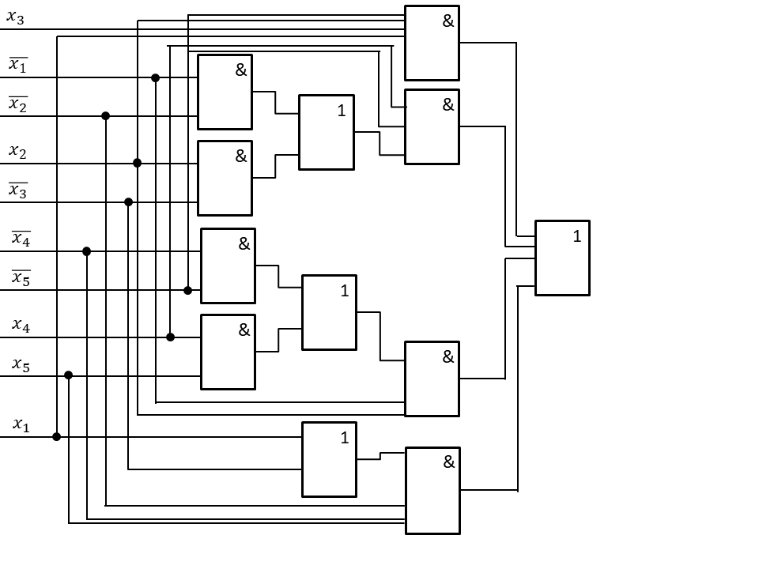

01

01

00

00

00

11

11

10

00

10

10

11

00

11

00

01

00

00

11

11

00

11

Рисунок

Sq=32, T=4τ

## Однофазные входы:

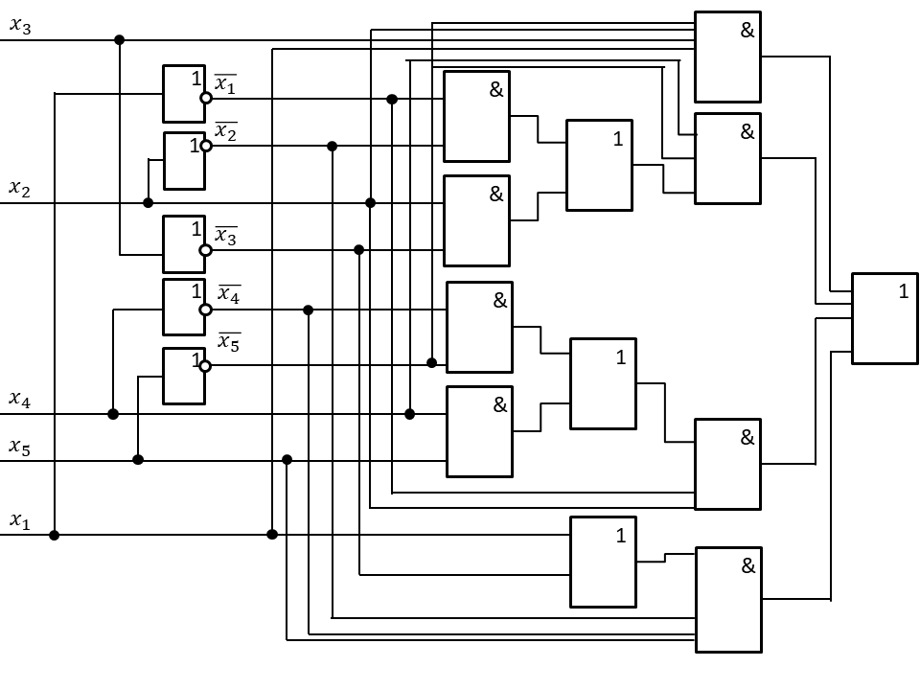

Рисунок

Sq=37, T=5τ

1.10 Синтез комбинационных схем в универсальном базисе

## Базис ИЛИ-НЕ

Приведём функцию к базису ИЛИ-НЕ, заменяя операции булева базиса на стрелку Пирса, используя законы двойственности.

$$f=\overline{x_{2}} \overline{x_{4}} x_{5}\left(\overline{x_{3}} ˅ x_{1}\right)˅ x_{4} \overline{x_{5}} \left(\overline{x_{1}} \overline{x_{2}} ˅ x_{2} \overline{x_{3}}\right)˅ \overline{x_{1}} x_{2}\left( \overline{x_{4}} \overline{x_{5}} ˅ x_{4} x_{5}\right)˅x_{1} x_{2} x_{3} \overline{x_{5}}= \overline{x_{2 }˅ x_{4} ˅ \overline{x_{5}} ˅ \overline{\overline{x_{3}} ˅ x_{1}}} ˅ \overline{x_{5} ˅ \overline{x_{4}} ˅ \overline{\overline{x_{1}˅ x_{2}} ˅ \overline{x_{2}˅ \overline{x_{3}}} }} ˅ \overline{x_{1} ˅ \overline{x_{2}} ˅ \overline{\overline{x_{4}˅ x_{5}} ˅ \overline{\overline{x_{4}}˅ \overline{x_{5}}} }} ˅ \overline{\overline{x_{1}} ˅ \overline{x_{2}} ˅ \overline{x_{3}} ˅x_{5}} = \overline{(x_{2}↓x_{4}↓\overline{x_{5}}↓(\overline{x_{3}}↓x_{1}))↓(\overline{x_{4}}↓x_{5}↓((x_{1}↓x_{2})↓(\overline{x_{2}}↓x_{3}))↓(\overline{x_{2}}↓x_{1}↓((x_{4}↓x_{5})↓(\overline{x_{4}}↓\overline{x_{5}}))↓(\overline{x_{1}}↓\overline{x_{2}}↓\overline{x_{3}}↓x_{5})}$$

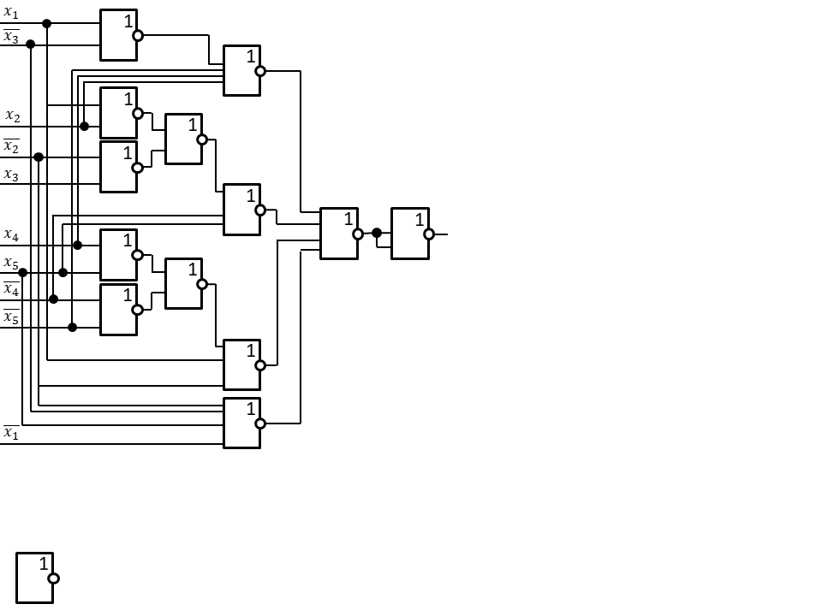

Рисунок

Sq=34, T=5τ

1.11 Анализ комбинационной схемы

По таблице истинности булевой функции выберем наборы аргументов (входных переменных), на которых функция принимает значения 0 и 1, например, 00000 и 00001, и определим реакцию построенной схемы на эти наборы. Определение реакции схемы на входные наборы (00000 и 00001) показано для синтезируемых схем, приведенных на рисунке 1.

# 2. Вторая часть

Вариант: 51

2.1 Таблица истинности

C=A*B, где:

A=(a1, a2, a3), B=(b1, b2), C=(C0, C1, C2, C3, C4)

|  |  |  |  |  |  |  |  |  |  |
| --- | --- | --- | --- | --- | --- | --- | --- | --- | --- |
| a1, | a2 | a3 | b1 | b2 | C0 | C1 | C2 | C3 | C4 |
| 0 | 0 | 0 | 0 | 0 | d | d | d | d | d |
| 0 | 0 | 0 | 0 | 1 | 0 | 0 | 0 | 0 | 0 |
| 0 | 0 | 0 | 1 | 0 | 0 | 0 | 0 | 0 | 0 |
| 0 | 0 | 0 | 1 | 1 | 0 | 0 | 0 | 0 | 0 |
| 0 | 0 | 1 | 0 | 0 | d | d | d | d | d |
| 0 | 0 | 1 | 0 | 1 | 0 | 0 | 0 | 0 | 1 |
| 0 | 0 | 1 | 1 | 0 | 0 | 0 | 0 | 1 | 0 |
| 0 | 0 | 1 | 1 | 1 | 0 | 0 | 0 | 1 | 1 |
| 0 | 1 | 0 | 0 | 0 | d | d | d | d | d |
| 0 | 1 | 0 | 0 | 1 | 0 | 0 | 0 | 1 | 0 |
| 0 | 1 | 0 | 1 | 0 | 0 | 0 | 1 | 0 | 0 |
| 0 | 1 | 0 | 1 | 1 | 0 | 0 | 1 | 1 | 0 |
| 0 | 1 | 1 | 0 | 0 | d | d | d | d | d |
| 0 | 1 | 1 | 0 | 1 | 0 | 0 | 0 | 1 | 1 |
| 0 | 1 | 1 | 1 | 0 | 0 | 0 | 1 | 1 | 0 |
| 0 | 1 | 1 | 1 | 1 | 0 | 1 | 0 | 0 | 1 |
| 1 | 0 | 0 | 0 | 0 | d | d | d | d | d |
| 1 | 0 | 0 | 0 | 1 | 0 | 0 | 1 | 0 | 0 |
| 1 | 0 | 0 | 1 | 0 | 0 | 1 | 0 | 0 | 0 |
| 1 | 0 | 0 | 1 | 1 | 0 | 1 | 1 | 0 | 0 |
| 1 | 0 | 1 | 0 | 0 | d | d | d | d | d |
| 1 | 0 | 1 | 0 | 1 | 0 | 0 | 1 | 0 | 1 |
| 1 | 0 | 1 | 1 | 0 | 0 | 1 | 0 | 1 | 0 |
| 1 | 0 | 1 | 1 | 1 | 0 | 1 | 1 | 1 | 1 |
| 1 | 1 | 0 | 0 | 0 | d | d | d | d | d |
| 1 | 1 | 0 | 0 | 1 | 0 | 0 | 1 | 1 | 0 |
| 1 | 1 | 0 | 1 | 0 | 0 | 1 | 1 | 0 | 0 |
| 1 | 1 | 0 | 1 | 1 | 1 | 0 | 0 | 1 | 0 |
| 1 | 1 | 1 | 0 | 0 | d | d | d | d | d |
| 1 | 1 | 1 | 0 | 1 | 0 | 0 | 1 | 1 | 1 |
| 1 | 1 | 1 | 1 | 0 | 0 | 1 | 1 | 1 | 0 |
| 1 | 1 | 1 | 1 | 1 | 1 | 0 | 1 | 0 | 1 |

2.2 Минимизация булевых функций системы

Для минимизации булевых функций воспользуемся картами Карно.

C0:

|  |  |  |  |  |  |  |  |  |  |  |
| --- | --- | --- | --- | --- | --- | --- | --- | --- | --- | --- |
| a2a3\b1b2 | 00 | 01 | 11 | 10 |  | a2a3\b1b2 | 00 | 01 | 11 | 10 |
| 00 | d |  |  |  | 00 | d |  |  |  |
| 01 | d |  |  |  | 01 | d |  |  |  |
| 11 | d |  |  |  | 11 | d |  | 1 |  |
| 10 | d |  |  |  | 10 | d |  | 1 |  |

a1=0 a1=1

Cmin(C0)={11X11}, Sa=4, Sb=5

C1:

|  |  |  |  |  |  |  |  |  |  |  |
| --- | --- | --- | --- | --- | --- | --- | --- | --- | --- | --- |
| a2a3\b1b2 | 00 | 01 | 11 | 10 |  | a2a3\b1b2 | 00 | 01 | 11 | 10 |
| 00 | d |  |  |  | 00 | d |  | 1 | 1 |
| 01 | d |  |  |  | 01 | d |  | 1 | 1 |
| 11 | d |  | 1 |  | 11 | d |  |  | 1 |
| 10 | d |  |  |  | 10 | d |  |  | 1 |

a1=0 a1=1

Cmin(C1)={01111, 10X1X, 1XXX0}, Sa=10, Sb=13

C2:

|  |  |  |  |  |  |  |  |  |  |  |
| --- | --- | --- | --- | --- | --- | --- | --- | --- | --- | --- |
| a2a3\b1b2 | 00 | 01 | 11 | 10 |  | a2a3\b1b2 | 00 | 01 | 11 | 10 |
| 00 | d |  |  |  | 00 | d | 1 | 1 |  |
| 01 | d |  |  |  | 01 | d | 1 | 1 |  |
| 11 | d |  |  | 1 | 11 | d | 1 | 1 | 1 |
| 10 | d |  | 1 | 1 | 10 | d | 1 |  | 1 |

a1=0 a1=1

Cmin(C2)={0101X, X1X10, 10XX1, 111XX, 1XX0X}, Sa=15, Sb=20

C3:

|  |  |  |  |  |  |  |  |  |  |  |
| --- | --- | --- | --- | --- | --- | --- | --- | --- | --- | --- |
| a2a3\b1b2 | 00 | 01 | 11 | 10 |  | a2a3\b1b2 | 00 | 01 | 11 | 10 |
| 00 | d |  |  |  | 00 | d |  |  |  |
| 01 | d |  | 1 | 1 | 01 | d |  | 1 | 1 |
| 11 | d | 1 |  | 1 | 11 | d | 1 |  | 1 |
| 10 | d | 1 | 1 |  | 10 | d | 1 | 1 |  |

a1=0 a1=1

Cmin(C3)={X1X0X, XX1X0, X10X1, X011X}, Sa=10, Sb=14

C4:

|  |  |  |  |  |  |  |  |  |  |  |
| --- | --- | --- | --- | --- | --- | --- | --- | --- | --- | --- |
| a2a3\b1b2 | 00 | 01 | 11 | 10 |  | a2a3\b1b2 | 00 | 01 | 11 | 10 |
| 00 | d |  |  |  | 00 | d |  |  |  |
| 01 | d | 1 | 1 |  | 01 | d | 1 | 1 |  |
| 11 | d | 1 | 1 |  | 11 | d | 1 | 1 |  |
| 10 | d |  |  |  | 10 | d |  |  |  |

a1=0 a1=1

Cmin(C3)={XX1X1}, Sa=2, Sb=3

$$C_{min}(C_{4})=a_{3}b_{2}$$

$$\left\{\begin{matrix}C_{0}= a_{1}a_{2}b_{1}b_{2} (S_{Q}^{C_{0}}=4) \\ C_{1}= \overline{a_{1}}a_{2}a_{3}b_{1}b_{2} ˅ a_{1}\overline{a_{2}}b_{1} ˅{ a}_{1}\overline{b_{2}} (S_{Q}^{C_{1}}=13) \\ \begin{matrix}C_{2}= \overline{a_{1}}a_{2}\overline{a_{3}}b_{1} ˅ a_{2}b_{1}\overline{b_{2}} ˅ a_{1}\overline{a_{2}}b_{2} ˅ a_{1}a_{2}a_{3} ˅ a_{1}\overline{b_{1}} (S_{Q}^{C_{2}}=20) \\ C_{3}= a_{2}\overline{b_{1}} ˅ a_{3}\overline{b_{2}} ˅ a_{2}\overline{a_{3}}b_{2} ˅ \overline{a_{2}}a_{3}b_{1} (S_{Q}^{C_{3}}=14) \\ C_{4}= a_{3}b_{2} (S_{Q}^{C_{4}}=2)\end{matrix}\end{matrix}\right.$$

При реализации схемы в виде пяти независимых подсхем ее цена Sq = 53.

2.3 Преобразование минимальных форм булевых функций системы

Решим задачу факторизации применительно к функции C2

Цена схемы уменьшилась: Sq = 51

Решим задачу факторизации применительно ко всем функциям системы, выделяя общие части и обозначая их как дополнительные функции:

$$\left\{\begin{matrix}\begin{matrix}z_{1}= a_{2}b_{1} (S_{Q}^{z_{1}}=2) \\ C_{0}= z_{1}a_{1}b_{2} (S_{Q}^{C_{0}}=3)\end{matrix} \\ C_{1}= z_{1}\overline{a_{1}}a_{3}b_{2} ˅ a_{1}\overline{a_{2}}b_{1} ˅{ a}_{1}\overline{b_{2}} (S_{Q}^{C_{1}}=12) \\ \begin{matrix}C_{2}=z_{1}(\overline{a_{1}} \overline{a_{3}} ˅ \overline{b_{2}}) ˅ a_{1}\left(\overline{a_{2}}b_{2} ˅ a_{2}a_{3} ˅ \overline{b_{1}}\right) (S_{Q}^{C_{2}}=17) \\ C_{3}= a_{2}\overline{b_{1}} ˅ a_{3}\overline{b_{2}} ˅ a_{2}\overline{a_{3}}b_{2} ˅ \overline{a_{2}}a_{3}b_{1} (S_{Q}^{C_{3}}=14) \\ C_{4}= a_{3}b_{2} (S_{Q}^{C_{4}}=2)\end{matrix}\end{matrix}\right.$$

Суммарная цена схемы Sq = 50

# 2.4 Синтез многовыходной комбинационной схемы в булевом базисе

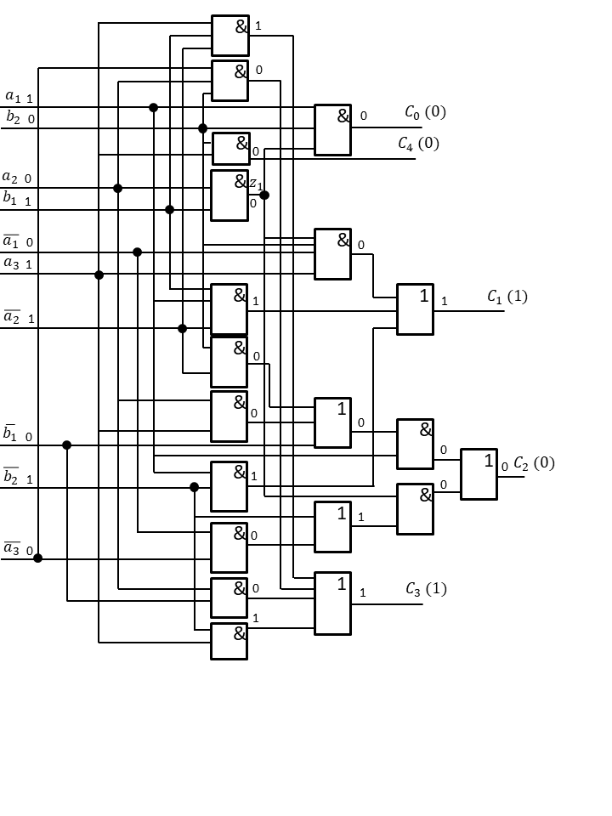

Задержка для каждого выхода:

$$T_{C_{0}}=2τ; T_{C_{1}}=3τ; T_{C_{2}}=4τ; T_{C_{3}}=2τ; T_{C_{4}}=τ.$$

Для всей схемы в целом: $T=\max\left(T_{C_{0}}; T_{C_{1}}; T_{C_{2}}; T_{C_{3}}; T_{C_{4}}\right)= 4τ$.

# 2.5 Анализ многовыходной комбинационной схемы

На рисунке выше показано определение реакции схемы на входной набор (10110). Значение выходного набора (01010) соответствует таблице истинности, что подтверждает корректность построенной схемы, по крайней мере, в отношении рассматриваемого набора.